お客さま各位

無料セミナー開催【国税OB不動産専門税理士が登壇】不動産投資セミナー
本格的インフレ時代に突入！待ったなしの資産防衛術
― なぜ今、不動産なのかをデータで読み解く ―

Jグランド株式会社（本社：東京都渋谷区、代表取締役社長：藤原 治、以下、「当社」）は、株式会社幻冬舎ゴールドオンライン（以下、「幻冬舎ゴールドオンライン」）と共催の無料オンラインセミナーを開催いたします。
本セミナーでは、客観的なデータをもとに日本が本格的なインフレ時代へ向かう背景を解説し、不動産がインフレに強い理由を家賃上昇データから読み解きます。さらに、インフレ時代に不動産運用で差がつく実務ポイントを分かりやすく解説します。また、市場未公開の希少物件もご紹介します。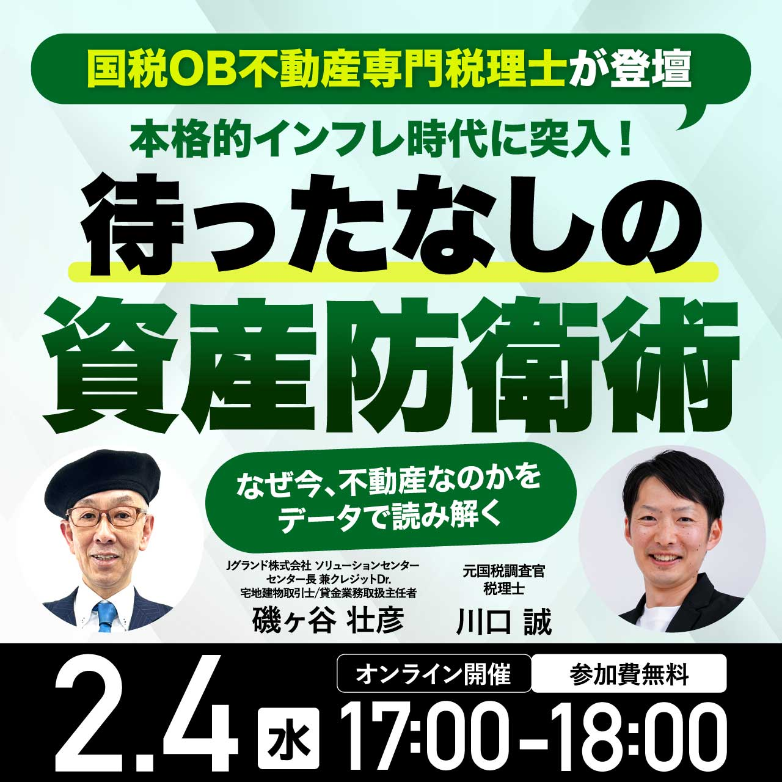

■セミナー概要
【日時】2026年2月4日(水) 17:00～
【会場】本セミナーはオンライン（LIVE配信）にて開催いたします。
（※視聴方法につきましては、お申し込み後、別途ご案内いたします）
【講師】川口 誠
MK Real Estate 税理士事務所
元国税調査官／税理士
磯ヶ谷 壮彦
Jグランド株式会社 ソリューションセンター センター長兼クレジットDr.
宅地建物取引士/貸金業務取扱主任者
【お申込みURL】https://owner.site/seminar/seminar16/

≪本件に関するお問合せ≫
【Jグランド株式会社 営業部】
お問合せ 03-6634-9998（代表）
以上

